新町北公園にて

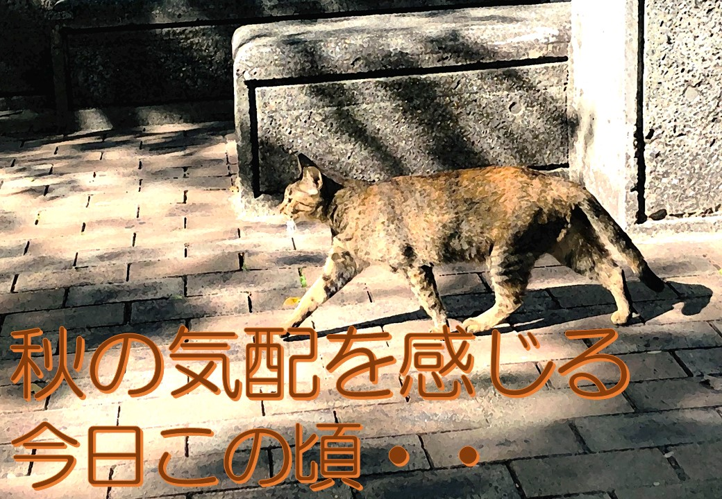
みなさんこんにちは(^^)/
先週末から雨が続き
過ごしやすい気温になり
一気に秋らしくなってきました。
我が家ではやっとエアコンを使うことが
なくなりました^^;
週末の雨も続いているからなのか
一気に秋の気配を感じます(^o^)丿
気温が25℃を下回り日が暮れると
風や日差し次第で体感が大きく変わるので
服装に迷う時期。
いよいよ長袖の準備をし
始めた方がよさそうですね。
秋の風物詩といえば秋桜と書いて
「コスモス」ですね。
秋の季語にもなっています。
最近では夏に咲く品種も出てきたので
秋よりも夏のイメージを持っている方も
多いかもしれませんね。
キク科・コスモス属に分類される一年草で
花色は様々！！！
ピンク、白、赤が一般的に知られていますね。
他にも黄色や赤茶色などの珍しい花色も
品種改良によって生まれているそうですが
私はまだ見たことはありません^^;
開花時期は6～11月頃で
メキシコが原産で、夏から秋に花を咲かせます。
ちなみに
開花のタイミングには3種類あり
1つ目は7～8月頃に咲く「夏咲き」
2つ目が10～11月に咲く「秋咲き」
3つ目が夏咲きと秋咲きの間の
9月に開花させる「早咲き」があります。
コスモスの名前は
「kosmos（美しい）」
というギリシャ語に由来しています。
花びらが整然と並ぶ
美しい姿をたたえて名づけられたといわれています。
この学名からコスモスの花言葉は
「乙女の真心」や「優美」などです。
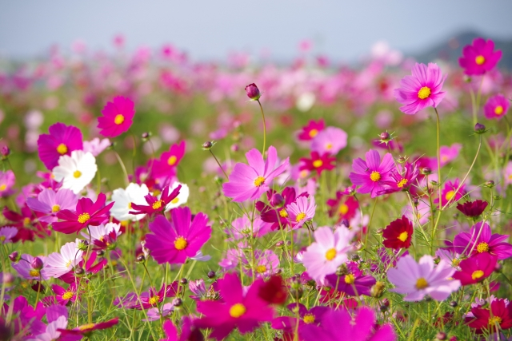
大阪の街中でもたまに植えられていますね。
可憐でたおやかなのに
強風が吹いても倒れないしなやかで
強い一面を併せもつ生命力の強さも魅力ですね。
そういえば
オリックス劇場前にある
新町北公園で休憩していた時のこと。
可愛い猫さんに出会いました！
最近ではこの辺りで猫に会うのは
少ないように思います。。
皆さん
会ったことありますか？？！
つい見入って近づいてみました。
あれ！？
猫さん
低い姿勢・・・
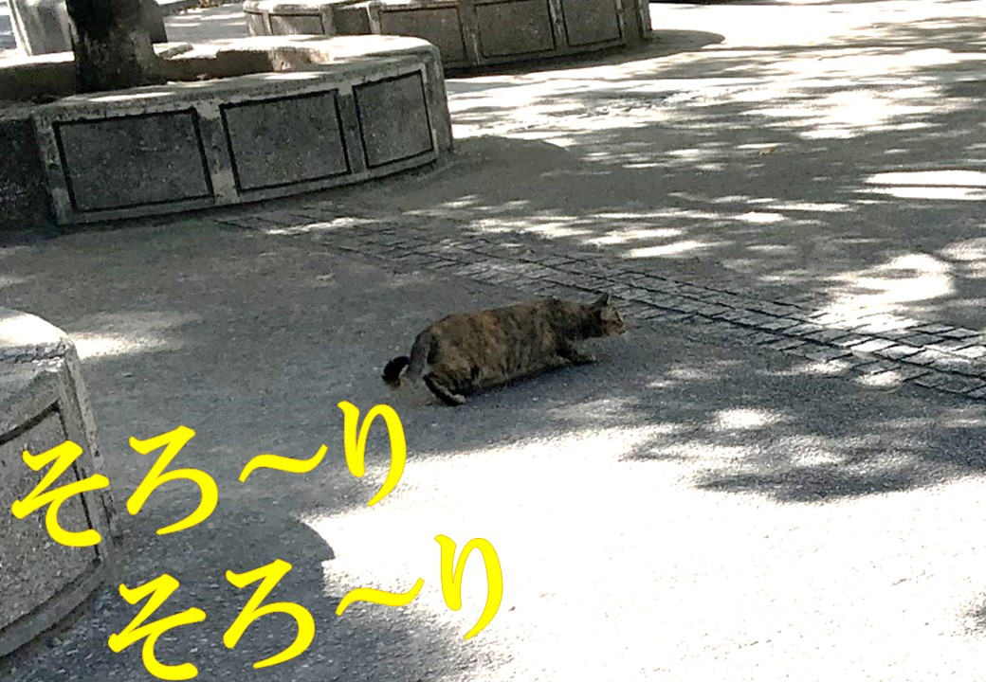
私が近づいていることも
全然気にせず
全集中！！！
鳩を狙っているところみたいですね(笑)
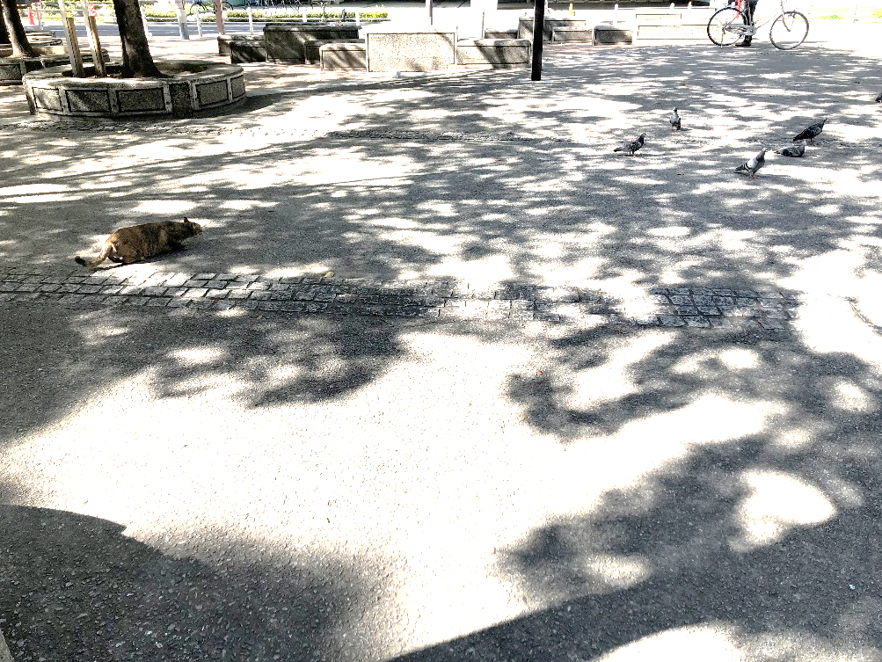
残念ながら近づくまでに飛び去ってしまい
切なそうに空を見上げていました。。
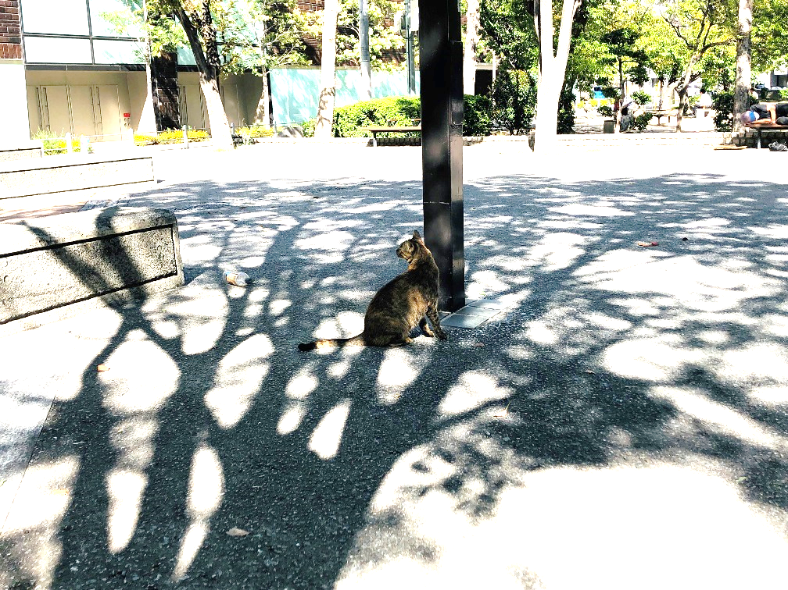
猫さん
いつか近づけるといいですね！
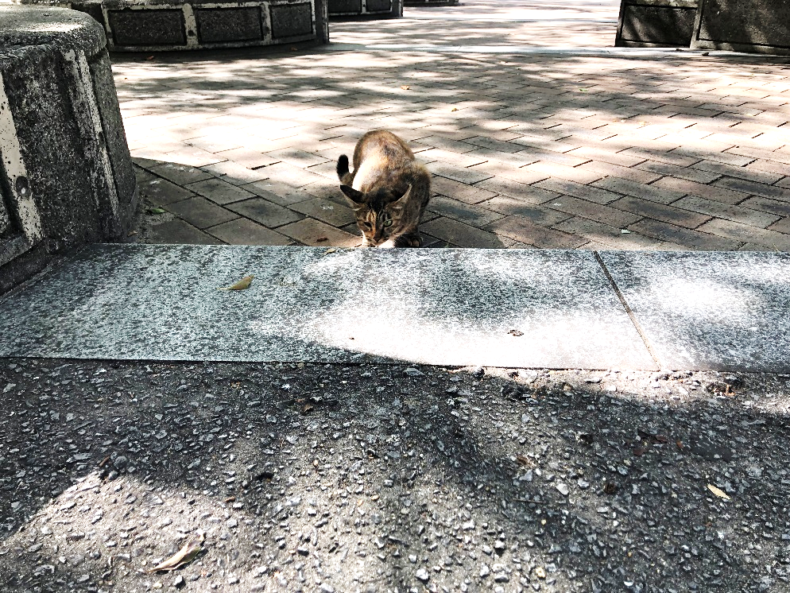
ここでも生命力の強さを感じました(*^^)v
季節の変わり目なので
体調には気を付けて
週末もがんばりましょう(^o^)丿

